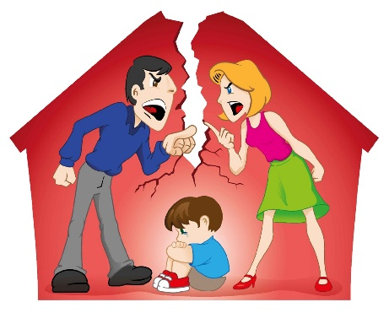
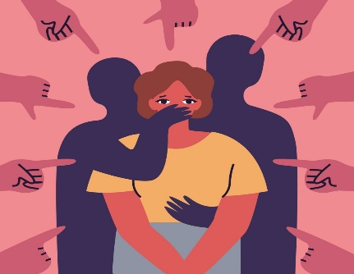
ДОМАШНЕЕ НАСИЛИЕ – систематически повторяющийся цикл физического, словесного, эмоционального, сексуального
и экономического унижения, запугивания ради поддержания контроля над жертвой. Чаще всего это случается с женщинами
и детьми. Над ними издеваются не посторонние люди, а самые близкие – мужья, отцы, сыновья, братья. Лишь треть пострадавших обращаются
за помощью.
НЕ ОСТАВАЙТЕСЬ СО СВОЕЙ ПРОБЛЕМОЙ НАЕДИНЕ!!!!
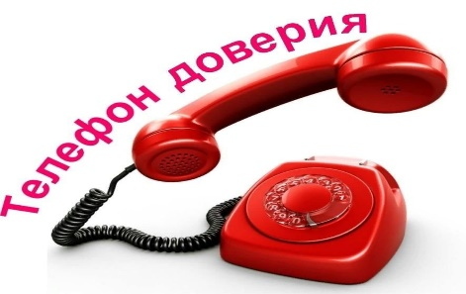
Своевременное обращение за квалифицированной помощью поможет Вам сохранить свое здоровье, возможно, жизнь, а также обрести самоуважение
и реализовать свой личностный потенциал.
СЛУЖБЫ ЭКСТРЕННОЙ ПОМОЩИ ДЛЯ ЛИЦ, ПОСТРАДАВШИХ ОТ ДОМАШНЕГО НАСИЛИЯ
Единый номер круглосуточной службы экстренной психологической помощи
в Беларуси - 133

Общенациональная горячая линия
для пострадавших от насилия в семье
8 801 100 8 801 (ежедневно с 8.00 до 20.00).
Абоненты, обратившиеся на горячую линию, могут получить социальную, психологическую, юридическую помощь совершенно бесплатно,
конфиденциально и анонимно.

Телефон круглосуточного доступа в кризисную комнату
ГУ «Смолевичский территориальный центр социального
обслуживания населения»: (8044)7532332.
Телефон доверия: 801776-27-102, с 08.30 до 17.30,
обед 13.00-14.00.
Предоставляется на необходимый срок бесплатно, а также оказание юридической
и психологической помощи пострадавшим от домашнего насилия.
Если в отношении Вас совершаются противоправные действия со стороны членов
Вашей семьи просим обращаться за помощью в органы внутренних дел по телефону 102 (круглосуточно).

